KISI-KISI INSTRUMEN PENELITIAN
No. | Variabel | Indikator | Deskriptor | Item
1 | Pengembangan Perilaku Sosial | - Kerja sama  - Berbagi  - Meniru  - Percaya diri | - Anak mau bekerja sama dalam pembelajaran sains  - Anak suka berbagi dalam pembelajaran sains  - Anak bisa meniru dalam pembelajaran sains  - Anak merasa percaya diri dalam pembelajaran sains | 1  2  3  4

PEDOMAN OBSERVASI AKTIVITAS ANAK
No. | Nama Anak | Aspek yang dinilai |  |  |  |  |  |  |  |  |  |  |  | Keterangan
 |  | Kerja sama |  |  | Berbagi |  |  | Meniru |  |  | Percaya  Diri
 |  | ● | √ | ○ | ● | √ | ○ | ● | √ | ○ | ● | √ | ○
1 | Kasha Nurazizah
2 | Mayang Saputri
3 | Siti Qadria
4 | Ulfa Dwi Yanti
5 | Ratu Balqiss
6 | Akhmad Fathan
7 | Muh. Raihan Nur
8 | Muh. Indra Arif
9 | Muh. Irfan
10 | Muh. Asdar
11 | Nuralia
12 | Akvir Raj Rasul
13 | Taskiya Tunafsi
14 | Fachri Fachruddin
15 | M. Akmal

Maros, September 2011
Observer,

Rosdiana
Keterangan :
● : Baik
√ : Cukup
○ : Kurang

RUKRIK PENILAIAN AKTIVITAS ANAK

- Anak mau bekerjsama saat kegiatan sains
Baik = Jika anak mau bekerjsama saat kegiatan sains tanpa disuruh oleh guru
Cukup = Jika anak mau bekerjsama saat kegiatan sains setelah disuruh oleh guru
Kurang = Jika anak tidak mau bekerjsama saat kegiatan sains

- Anak suka berbagi saat kegiatan sains
Baik = Jika anak suka berbagi saat kegiatan sains tanpa disuruh oleh guru
Cukup = Jika anak suka berbagi saat kegiatan sains setelah disuruh oleh guru
Kurang = Jika anak tidak suka berbagi saat kegiatan sains

- Anak bisa meniru saat kegiatan sains
Baik = Jika anak bisa meniru saat kegiatan sains tanpa disuruh oleh guru
Cukup = Jika anak bisa meniru saat kegiatan sains setelah disuruh oleh guru
Kurang = Jika anak tidak mau meniru saat kegiatan sains

- Anak merasa percaya diri saat kegiatan sains
Baik = Jika anak merasa percaya diri saat kegiatan sains tanpa disuruh oleh guru
Cukup = Jika anak merasa percaya diri saat kegiatan sains setelah disuruh oleh guru
Kurang = Jika anak tidak merasa percaya diri saat kegiatan sains

HASIL OBSERVASI AKTIVITAS ANAK
Pembelajaran Siklus I
Pertemuan I : Senin, 13 September 2011
No. | Nama Anak | Aspek yang dinilai |  |  |  |  |  |  |  |  |  |  |  | Keterangan
 |  | Kerja sama |  |  | Berbagi |  |  | Meniru |  |  | Percaya  Diri
 |  | ● | √ | ○ | ● | √ | ○ | ● | √ | ○ | ● | √ | ○
1 | Kasha Nurazizah | √ |  |  | √ |  |  | √ |  |  | √
2 | Mayang Saputri | √ |  |  | √ |  |  | √ |  |  | √
3 | Siti Qadria |  | √ |  |  | √ |  |  | √ |  |  | √
4 | Ulfa Dwi Yanti | √ |  |  |  |  | √ |  |  | √ | √
5 | Ratu Balqiss |  | √ |  |  | √ |  |  | √ |  | √
6 | Akhmad Fathan | √ |  |  | √ |  |  |  | √ |  | √
7 | Muh. Raihan Nur |  |  | √ |  |  | √ |  |  | √ | √
8 | Muh. Indra Arif | √ |  |  | √ |  |  | √ |  |  | √
9 | Muh. Irfan |  |  | √ |  |  | √ |  |  | √ |  |  | √
10 | Muh. Asdar |  | √ |  |  | √ |  |  | √ |  |  | √
11 | Nuralia | √ |  |  | √ |  |  | √ |  |  | √
12 | Akvir Raj Rasul |  | √ |  |  | √ |  |  | √ |  |  | √
13 | Taskiya Tunafsi |  |  | √ |  |  | √ |  |  | √ |  |  | √
14 | Fachri Fachruddin |  | √ |  | √ |  |  |  | √ |  |  | √
15 | M. Akmal |  |  | √ |  |  | √ |  |  | √ |  |  | √

Maros, 13 September 2011
Observer,

Rosdiana
Keterangan :
● : Baik
√ : Cukup
○ : Kurang
HASIL OBSERVASI AKTIVITAS ANAK
Pembelajaran Siklus I
Pertemuan II : Kamis, 15 September 2011
No. | Nama Anak | Aspek yang dinilai |  |  |  |  |  |  |  |  |  |  |  | Keterangan
 |  | Kerja sama |  |  | Berbagi |  |  | Meniru |  |  | Percaya  Diri
 |  | ● | √ | ○ | ● | √ | ○ | ● | √ | ○ | ● | √ | ○
1 | Kasha Nurazizah | √ |  |  | √ |  |  | √ |  |  | √
2 | Mayang Saputri | √ |  |  | √ |  |  | √ |  |  | √
3 | Siti Qadria |  | √ |  |  | √ |  |  | √ |  |  | √
4 | Ulfa Dwi Yanti | √ |  |  |  |  | √ |  |  | √ | √
5 | Ratu Balqiss | √ |  |  |  | √ |  |  | √ |  | √
6 | Akhmad Fathan | √ |  |  | √ |  |  |  | √ |  | √
7 | Muh. Raihan Nur | √ |  |  | √ |  |  | √ |  |  | √
8 | Muh. Indra Arif | √ |  |  | √ |  |  |  |  | √ | √
9 | Muh. Irfan |  |  | √ |  |  | √ |  |  | √ |  | √
10 | Muh. Asdar |  | √ |  |  | √ |  |  | √ |  | √
11 | Nuralia | √ |  |  | √ |  |  | √ |  |  | √
12 | Akvir Raj Rasul |  | √ |  | √ |  |  |  | √ |  |  | √
13 | Taskiya Tunafsi |  |  | √ |  |  | √ | √ |  |  |  |  | √
14 | Fachri Fachruddin |  | √ |  |  | √ |  |  | √ |  | √
15 | M. Akmal |  |  | √ |  |  | √ |  |  | √ |  |  | √

Maros, 15 September 2011
Observer,

Rosdiana
Keterangan :
● : Baik
√ : Cukup
○ : Kurang
HASIL OBSERVASI AKTIVITAS ANAK
Pembelajaran Siklus II
Pertemuan I : Senin, 19 September 2011
No. | Nama Anak | Aspek yang dinilai |  |  |  |  |  |  |  |  |  |  |  | Keterangan
 |  | Kerja sama |  |  | Berbagi |  |  | Meniru |  |  | Percaya  Diri
 |  | ● | √ | ○ | ● | √ | ○ | ● | √ | ○ | ● | √ | ○
1 | Kasha Nurazizah | √ |  |  | √ |  |  | √ |  |  | √
2 | Mayang Saputri | √ |  |  | √ |  |  | √ |  |  | √
3 | Siti Qadria |  | √ |  | √ |  |  | √ |  |  |  | √
4 | Ulfa Dwi Yanti | √ |  |  |  | √ |  |  | √ |  | √
5 | Ratu Balqiss | √ |  |  | √ |  |  | √ |  |  | √
6 | Akhmad Fathan | √ |  |  | √ |  |  | √ |  |  | √
7 | Muh. Raihan Nur | √ |  |  | √ |  |  | √ |  |  | √
8 | Muh. Indra Arif | √ |  |  | √ |  |  | √ |  |  | √
9 | Muh. Irfan |  | √ |  |  | √ |  |  | √ |  |  | √
10 | Muh. Asdar | √ |  |  |  | √ |  |  | √ |  | √
11 | Nuralia | √ |  |  | √ |  |  | √ |  |  | √
12 | Akvir Raj Rasul |  | √ |  | √ |  |  | √ |  |  |  | √
13 | Taskiya Tunafsi |  |  | √ |  |  | √ |  |  | √ | √
14 | Fachri Fachruddin | √ |  |  |  | √ |  | √ |  |  | √
15 | M. Akmal |  |  | √ | √ |  |  | √ |  |  | √

Maros, 19 September 2011
Observer,

Rosdiana
Keterangan :
● : Baik
√ : Cukup
○ : Kurang
HASIL OBSERVASI AKTIVITAS ANAK
Pembelajaran Siklus II
Pertemuan II : Kamis, 22 September 2011
No. | Nama Anak | Aspek yang dinilai |  |  |  |  |  |  |  |  |  |  |  | Keterangan
 |  | Kerja sama |  |  | Berbagi |  |  | Meniru |  |  | Percaya  Diri
 |  | ● | √ | ○ | ● | √ | ○ | ● | √ | ○ | ● | √ | ○
1 | Kasha Nurazizah | √ |  |  | √ |  |  | √ |  |  | √
2 | Mayang Saputri | √ |  |  | √ |  |  | √ |  |  | √
3 | Siti Qadria |  | √ |  | √ |  |  | √ |  |  | √
4 | Ulfa Dwi Yanti | √ |  |  |  | √ |  |  | √ |  | √
5 | Ratu Balqiss | √ |  |  | √ |  |  | √ |  |  | √
6 | Akhmad Fathan | √ |  |  | √ |  |  | √ |  |  | √
7 | Muh. Raihan Nur | √ |  |  | √ |  |  | √ |  |  | √
8 | Muh. Indra Arif | √ |  |  | √ |  |  | √ |  |  | √
9 | Muh. Irfan |  | √ |  | √ |  |  |  | √ |  |  | √
10 | Muh. Asdar | √ |  |  |  | √ |  | √ |  |  | √
11 | Nuralia | √ |  |  | √ |  |  | √ |  |  | √
12 | Akvir Raj Rasul |  | √ |  | √ |  |  | √ |  |  |  | √
13 | Taskiya Tunafsi | √ |  |  |  |  | √ |  | √ |  | √
14 | Fachri Fachruddin | √ |  |  |  | √ |  | √ |  |  | √
15 | M. Akmal | √ |  |  | √ |  |  | √ |  |  | √

Maros, 22 September 2011
Observer,

Rosdiana
Keterangan :
● : Baik
√ : Cukup
○ : Kurang
PEDOMAN OBSERVASI AKTIVITAS GURU

No | Aspek Yang Dinilai | Hasil Penilaian |  |  | Ket
 |  | B | C | K
1  2  3  4  5 | Guru menyiapkan alat dan bahan percobaan sains sederhana.  Guru memperlihatkan cara penggunaan percobaan sains sederhana pada anak.  Guru membantu anak yang mengalami kesulitan dalam kegiatan percobaan sains sederhana  Guru membimbing anak melaksanakan kegiatan percobaan sains sederhana  Guru memberi pujian/koreksi terhadap hasil percobaan anak

Maros, September 2011
Observer,

Rosdiana
Keterangan :
● : Baik
√ : Cukup
○ : Kurang
RUBRIK PENILAIAN AKTIVITAS GURU

- Guru menyiapkan alat dan bahan kegiatan sains
Baik = Jika guru menyiapkan alat dan bahan kegiatan sains dengan lengkap
Cukup = Jika guru menyiapkan alat dan bahan kegiatan sains tapi tidak lengkap
Kurang = Jika guru tidak menyiapkan alat dan bahan kegiatan sains
- Guru memperlihatkan cara penggunaan percobaan kegiatan sains
Baik = Jika guru memperlihatkan cara penggunaan percobaan kegiatan sains dengan jelas
Cukup = Jika guru memperlihatkan cara penggunaan percobaan kegiatan sains tapi tidak jelas
Kurang = Jika guru tidak memperlihatkan cara penggunaan percobaan kegiatan sains
- Guru membantu anak yang mengalami kesulitan dalam kegiatan sains
Baik = Jika guru selalu membantu anak yang mengalami kesulitan dalam kegiatan sains
Cukup = Jika guru terkadang membantu anak yang mengalami kesulitan dalam kegiatan sains
Kurang = Jika guru tidak membantu anak yang mengalami kesulitan dalam kegiatan sains
- Guru membimbing anak melaksanakan kegiatan sains
Baik = Jika guru membimbing anak melaksanakan kegiatan sains dengan jelas
Cukup = Jika guru membimbing anak melaksanakan kegiatan sains tapi tidak jelas
Kurang = Jika guru tidak membimbing anak melaksanakan kegiatan sains
- Guru memberi pujian/koreksi terhadap hasil kegiatan sains anak
Baik = Jika guru selalu memberi pujian/koreksi terhadap hasil kegiatan sains anak
Cukup = Jika guru terkadang memberi pujian/koreksi terhadap hasil kegiatan sains anak
Kurang = Jika guru tidak memberi pujian/koreksi terhadap hasil kegiatan sains anak
HASIL OBSERVASI AKTIVITAS GURU

Pembelajaran Siklus I
Pertemuan I : Senin, 12 September 2011
No | Aspek Yang Dinilai | Hasil Penilaian |  |  | Ket
 |  | B | C | K
1  2  3  4  5 | Guru menyiapkan alat dan bahan percobaan sains sederhana.  Guru memperlihatkan cara penggunaan percobaan sains sederhana pada anak.  Guru membantu anak yang mengalami kesulitan dalam kegiatan percobaan sains sederhana  Guru membimbing anak melaksanakan kegiatan percobaan sains sederhana  Guru memberi pujian/koreksi terhadap hasil percobaan anak | √  √  √ | √  √

Maros, 12 September 2011
Observer,

Rosdiana
Keterangan :
● : Baik
√ : Cukup
○ : Kurang

HASIL OBSERVASI AKTIVITAS GURU

Pembelajaran Siklus I
Pertemuan II : Kamis, 15 September 2011
No | Aspek Yang Dinilai | Hasil Penilaian |  |  | Ket
 |  | B | C | K
1  2  3  4  5 | Guru menyiapkan alat dan bahan percobaan sains sederhana.  Guru memperlihatkan cara penggunaan percobaan sains sederhana pada anak.  Guru membantu anak yang mengalami kesulitan dalam kegiatan percobaan sains sederhana  Guru membimbing anak melaksanakan kegiatan percobaan sains sederhana  Guru memberi pujian/koreksi terhadap hasil percobaan anak | √  √  √ | √  √

Maros, 15 September 2011
Observer,

Rosdiana
Keterangan :
● : Baik
√ : Cukup
○ : Kurang

HASIL OBSERVASI AKTIVITAS GURU

Pembelajaran Siklus II
Pertemuan I : Senin, 19 September 2011
No | Aspek Yang Dinilai | Hasil Penilaian |  |  | Ket
 |  | B | C | K
1  2  3  4  5 | Guru menyiapkan alat dan bahan percobaan sains sederhana.  Guru memperlihatkan cara penggunaan percobaan sains sederhana pada anak.  Guru membantu anak yang mengalami kesulitan dalam kegiatan percobaan sains sederhana  Guru membimbing anak melaksanakan kegiatan percobaan sains sederhana  Guru memberi pujian/koreksi terhadap hasil percobaan anak | √  √  √  √ | √

Maros, 19 September 2011
Observer,

Rosdiana
Keterangan :
● : Baik
√ : Cukup
○ : Kurang

HASIL OBSERVASI AKTIVITAS GURU

Pembelajaran Siklus II
Pertemuan II : Kamis, 22 September 2011
No | Aspek Yang Dinilai | Hasil Penilaian |  |  | Ket
 |  | B | C | K
1  2  3  4  5 | Guru menyiapkan alat dan bahan percobaan sains sederhana.  Guru memperlihatkan cara penggunaan percobaan sains sederhana pada anak.  Guru membantu anak yang mengalami kesulitan dalam kegiatan percobaan sains sederhana  Guru membimbing anak melaksanakan kegiatan percobaan sains sederhana  Guru memberi pujian/koreksi terhadap hasil percobaan anak | √  √  √  √  √

Maros, 22 September 2011
Observer,

Rosdiana
Keterangan :
● : Baik
√ : Cukup
○ : Kurang

DOKUMENTASI PENELITIAN
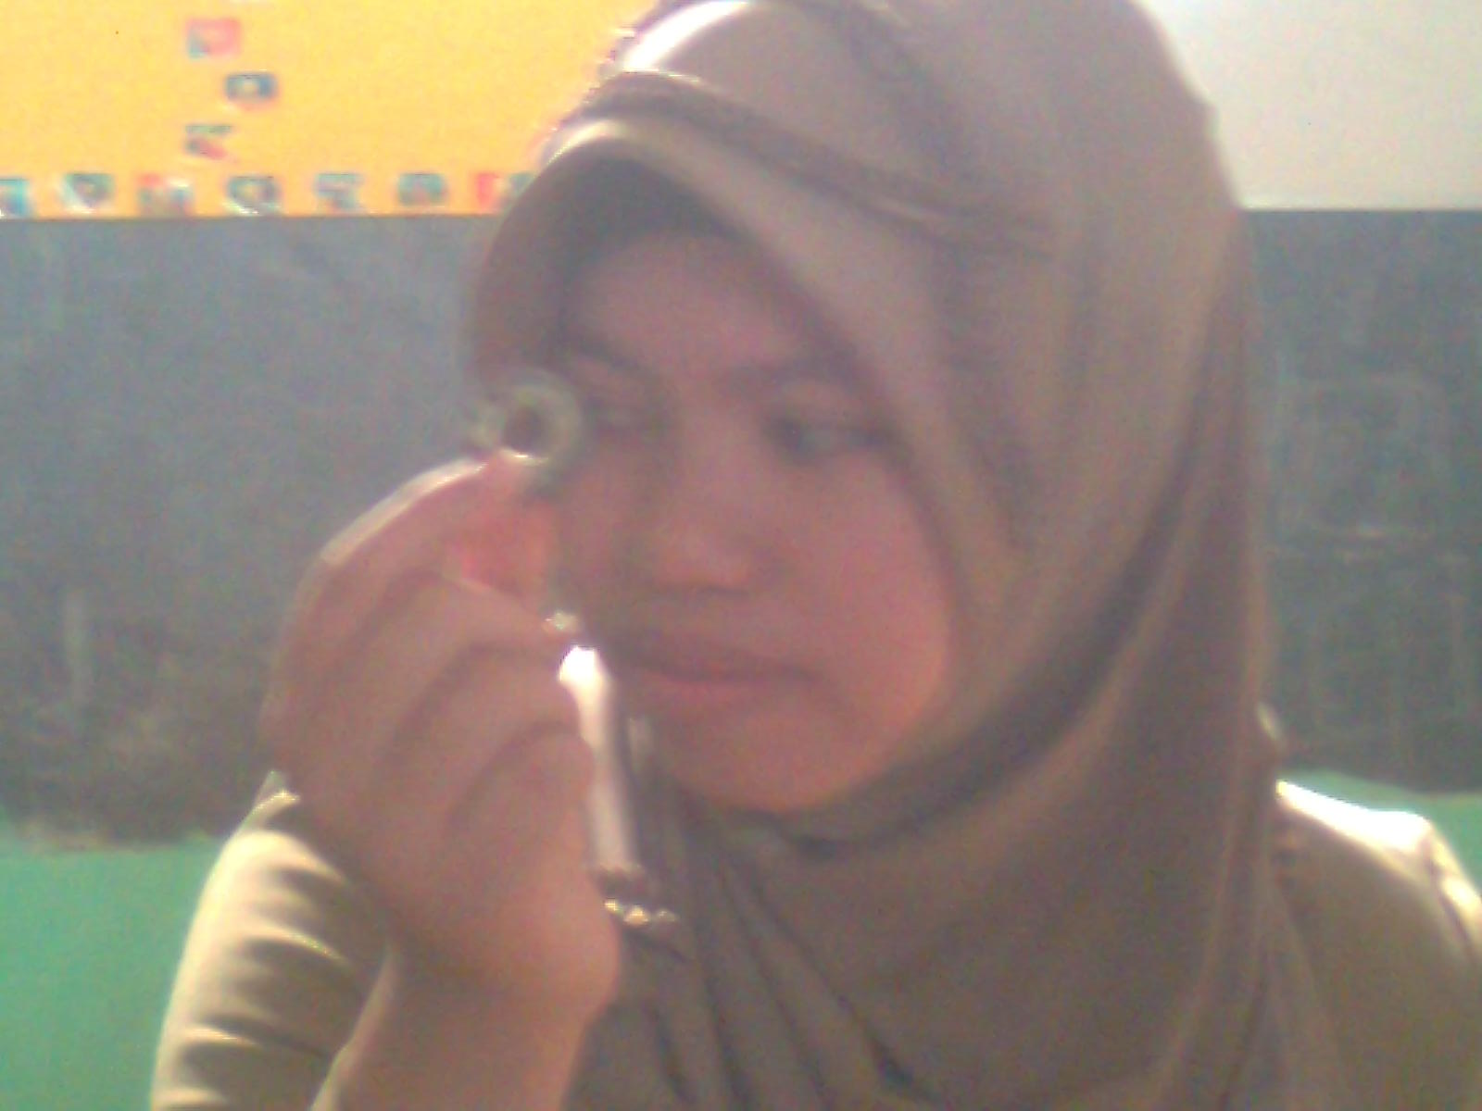
Guru menjelaskan sifat-sifat magnet sebelum melakukan percobaan

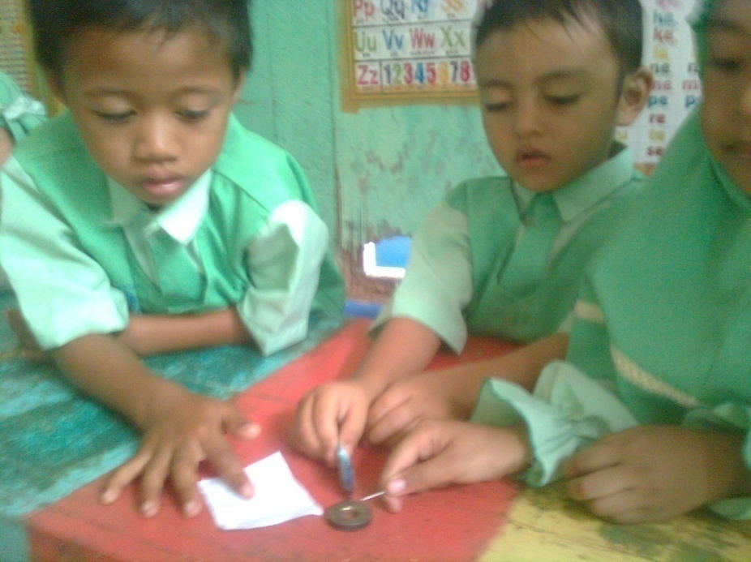
Anak sedang bekerja sama melakukan percobaan menggunakan magnet
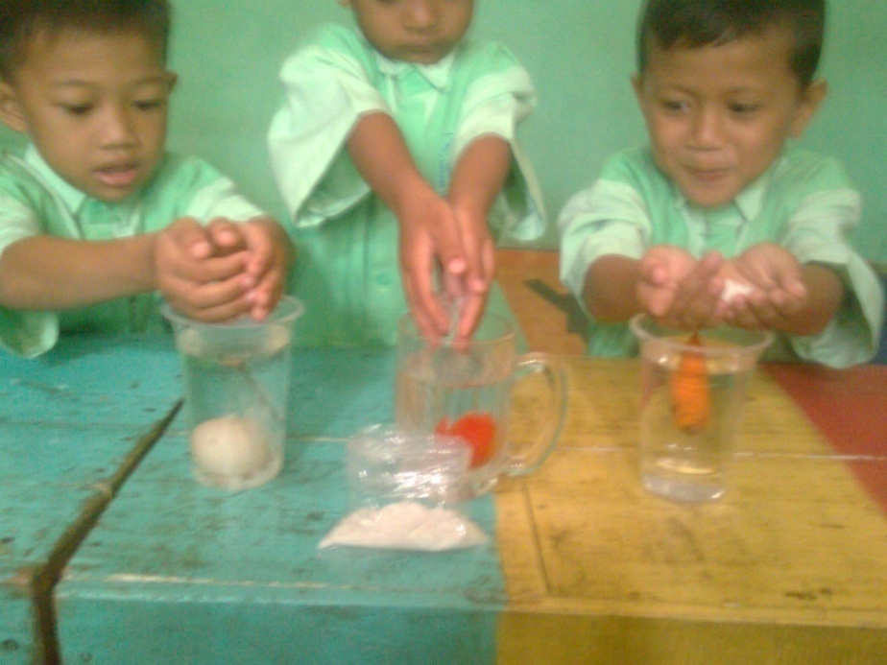
Anak sedang berbagi peralatan memasukkan benda ke dalam air

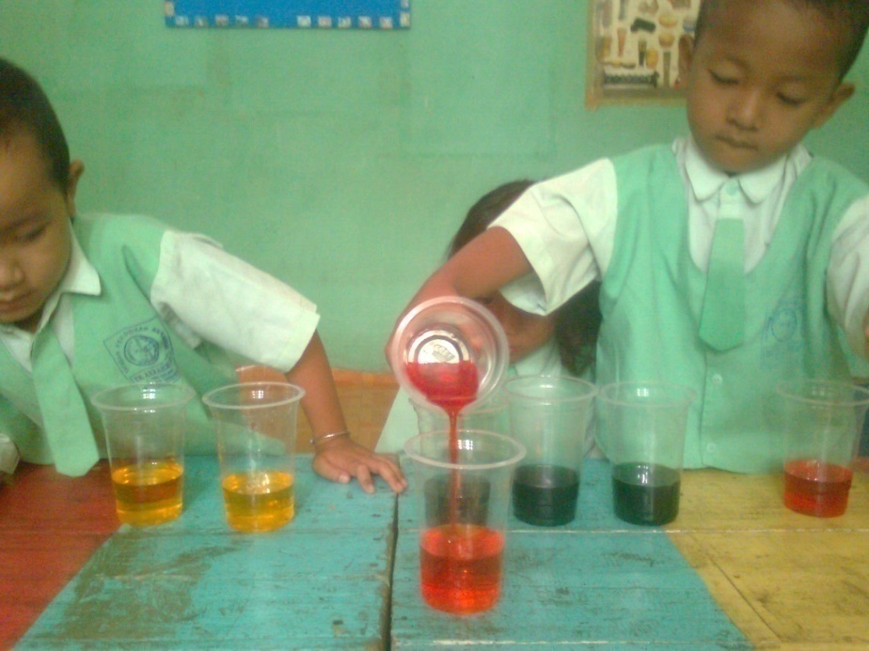
Anak sedang memperhatikan untuk meniru temannya yang sedang melakukan percobaan penggabungan warna

DAFTAR RIWAYAT HIDUP

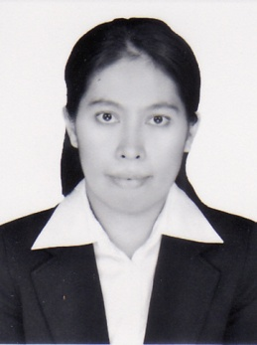
ROSDIANA, lahir di Maros, 19 Januari 1981. Anak kedua dari pasangan Abd. Karim Rahim dan Hj. Kursiah. Jenjang pendidikan yang ditempuh mulai dari bangku Sekolah Dasar di SD Inpres 40 Bulu-Bulu Maros pada tahun 1987 dan tamat pada tahun 1992.
Pada tahun yang sama penulis melanjutkan pendidikan di SLTP Negeri 9 Makassar dan tamat pada tahun 1995. Kemudian penulis melanjutkan pendidikan di SMA Negeri 7 Makassar dan tamat pada tahun 1998. Pada tahun 2003 penulis melanjutkan pendidikan pada jenjang Studi Diploma II Pendidikan Guru Kanak-Kanak (PGTK) Fakultas ilmu Pendidikan Universitas Negeri Makassar dan tamat tahun 2005. Pada tahun 2007 penulis melanjutkan studi di Program Studi Pendidikan Guru Pendidikan Anak Usia Dini (PGPAUD) Program S1 pada Fakultas Ilmu Pendidikan Universitas Negeri Makassar.

